
Технические требования
К отдающему устройству для проволоки
Назначение
Отдающее устройство (отдатчик) предназначено для равномерной смотки проволоки с катушки в составе экструзионной линии. Отдающее устройство может быть сдвоенным – для работы с одной или двумя катушками. Возможен вариант двух независимых отдающих устройств.
Описание катушки (отдающей тары)
Катушка пластмассовая (полиэтилен, полипропилен, АБС-пластик, текстолит). Чертежи катушки минимального и максимального размера приведены на рис.
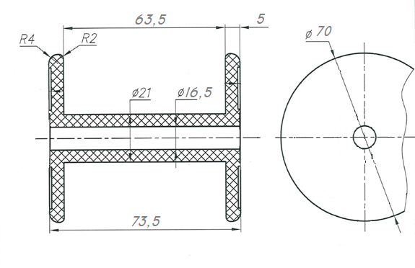 | 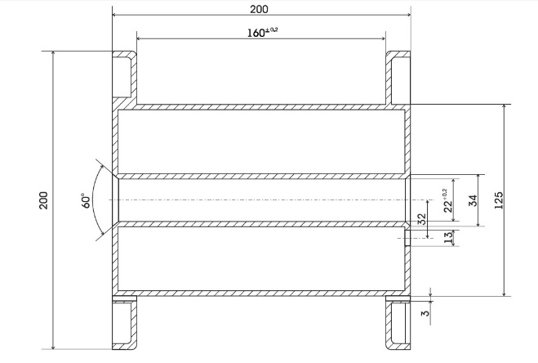
Описание проволоки
Материал проволоки | Диаметр, мм | Временное сопротивление разрыву, Н/мм2 | Максимальное натяжение, Н
Нихром | От 0,08 до 0,30 | 600–1000 | 3–40
Медь | От 0,15 до 0,30 | Не менее 200 | 3–40

Требования
- Натяжение проволоки должно быть постоянным.
- Проволока должна сматываться без рывков.
- Натяжение проволоки должно регулироваться (вручную или программно) в пределах прочностных характеристик проволоки.
- Линейная скорость экструзионной линии – 15-100 м/мин.
- Отдатчик должен быть снабжен системой сигнализации при обрыве проволоки.

Сергей Блинов
e-mail: s.blinov@okb-gamma.ru
Моб.: +7 (903) 215-25-98

